МУНИЦИПАЛЬНОЕ ОБЩЕОБРАЗОВАТЕЛЬНОЕ УЧРЕЖДЕНИЕ
Средняя общеобразовательная школа № 43 города Мурманск

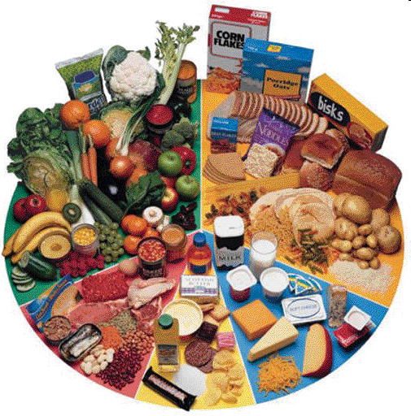

Принято  на педагогическом совете школы  Протокол № ___  от « __» ____ 20 ___г. | Согласовано  с Управляющим советом школы  Протокол № ___ от  « __» _____ 20 __г. | Утверждено  приказом  от  « ___» июня 20 ___г.  № ___

Содержание

Содержание 2
I. ОСНОВАНИЯ ДЛЯ РАЗРАБОТКИ ПРОГРАММЫ 3
II. ПОЯСНИТЕЛЬНАЯ ЗАПИСКА 3
III. ЦЕЛЬ: 5
IV. ЗАДАЧИ: 5
V. СРОК РЕАЛИЗАЦИИ: 5
VI. ОСНОВНЫЕ НАПРАВЛЕНИЯ РАБОТЫ в 2010 -2012: 6
Организационно-аналитическая работа, информационное обеспечение 6
Методическое обеспечение 6
Работа по воспитанию культуры питания среди учащихся 7
Работа по воспитанию культуры питания среди родителей учащихся 7
Организация работы по улучшению материально-технической базы столовой 8
VII. ЭФФЕКТИВНОСТЬ РЕАЛИЗАЦИИ ПРОГРАММЫ 8
Примерная анкета «Питание глазами учащихся» 9
Примерная анкета «Питание глазами родителей» 9

I. ОСНОВАНИЯ ДЛЯ РАЗРАБОТКИ ПРОГРАММЫ

Закон Российской Федерации от 10.07.1992 № 3266-1
«Об образовании», Концепция охраны здоровья детей в Российской Федерации на период до 2010 года, постановление Правительства РФ от 21.11.2007 №799 «О мерах государственной поддержки в 2008 - 2009 годах реализации в субъектах Российской Федерации экспериментальных проектов по совершенствованию организации питания обучающихся в государственных общеобразовательных учреждениях субъектов российской федерации и муниципальных общеобразовательных учреждениях», приказ Министерства образования и науки Российской Федерации от 14 декабря 2007 года № 363 «О реализации постановления Правительства Российской Федерации от 21 ноября 2007 г. N 799», постановление Правительства Калининградской области от 17 марта 2008 года № 129 «О реализации экспериментального проекта по совершенствованию организации питания обучающихся в муниципальных общеобразовательных учреждениях Калининградской области в 2008 году».

II. ПОЯСНИТЕЛЬНАЯ ЗАПИСКА

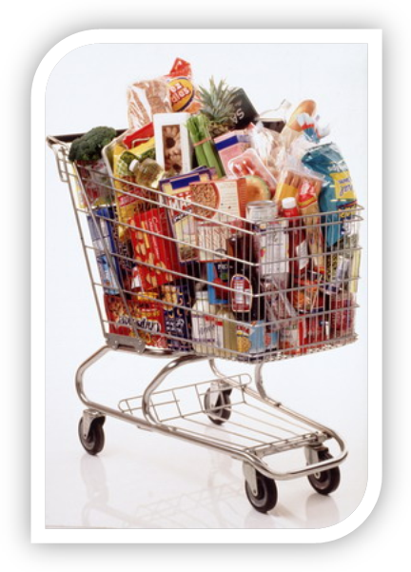
Связь между питанием и обучением убедительно доказана. Здоровое питание необходимо учащимся для того, чтобы они могли достичь высот своего потенциала знаний, полноценно развиваться физически и умственно, обеспечить здоровье и благополучие на всю жизнь. Доказано, что здоровое питание напрямую связано с продлением жизни и понижением риска развития многих хронических болезней у взрослых. Школа несёт ответственность за содействие ученикам и персоналу в формировании и поддержании здорового режима питания на протяжении всей жизни.
В МОУ СОШ №43 созданы следующие условия по организации питания учащихся.
Для общественного питания образовательного учреждения и для обслуживания учащихся в соответствии с санитарно-эпидемиологическими правилами и нормативами СанПиН 2.4.5.2409-08 в школе оборудована столовая, работающая на продовольственном сырье и полуфабрикатах.
Помещения столовой размещаются в цокольном этаже здания образовательного учреждения и включают в себя производственные, бытовые помещения и складские помещения для пищевых продуктов. В состав производственных помещений входят варочный цех, овощной цех (для первичной и вторичной обработки овощей), раздаточная зона (в которую входит раздаточная, оборудованная мармитами, витрина), обеденный зал. В помещении столовой также располагается буфет, осуществляющий реализацию готовых кулинарных, мучных кондитерских и булочных изделий.
Во всех производственных цехах установлены раковины, моечные ванны с подводкой холодной и горячей воды через смесители. Холодная и горячая вода, используемая в технологических процессах обработки пищевых продуктах и приготовления блюд, мытье столовой и кухонной посуды, оборудования, инвентаря, санитарной обработке помещений, соблюдения правил личной гигиены отвечает требованиям, предъявляемым к питьевой воде. Мытье столовой и кухонной посуды и инвентаря выполняется в двух моечных помещениях.
При обеденных залах столовой установлено 4 умывальника из расчета 1 кран на 20 посадочных мест, размещенных в расширенном проходе, ведущем в обеденные залы. Рядом с умывальниками располагаются дозаторы для мыла, одноразовые полотенца.
Искусственное освещение осуществляется светильниками во влагопылезащитном исполнении.
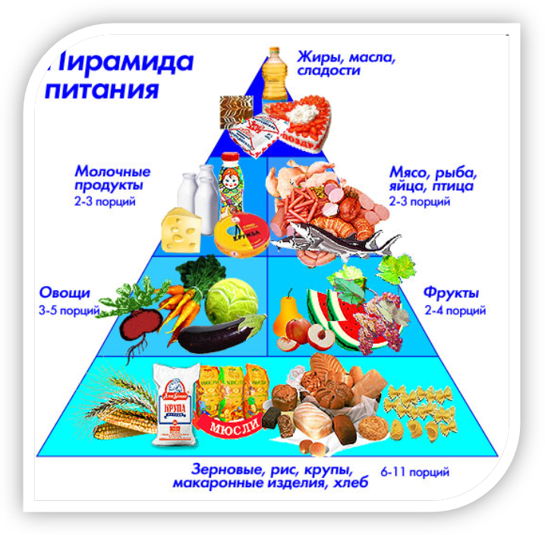
Оборудование, инвентарь, посуда, тара, являющиеся предметами производственного окружения, соответствуют санитарно-эпидемиологическим требованиям, предъявляемым к организациям общественного питания, и выполнены из материалов, допущенных для контакта с пищевыми продуктами. Все установленное в производственных помещениях технологическое и холодильное оборудование находится в исправном состоянии.
Производственные столы, предназначенные для обработки пищевых продуктов, имеют покрытие, устойчивое к действию моющих и дезинфицирующих средств и отвечают требованиям безопасности для материалов, контактирующих с пищевыми продуктами.
Столовая школы обеспечена достаточным количеством столовой посуды и приборами. В столовой используется фаянсовая и стеклянная посуда (тарелки, стаканы), отвечающая требованиям безопасности для материалов, контактирующих с пищевыми продуктами. Столовые приборы (ложки, вилки), посуда для приготовления и хранения готовых блюд изготовлены из нержавеющей стали. В большом зале имеется кулер с питьевой водой «Айсберг».
При столовой имеются обеденный зал на 180 человек, оснащенный удобной мебелью, позволяющей проводить обработку с применением моющих и дезинфицирующих средств.
Разработана нормативно-правовая документация, обеспечивающая деятельность столовой и ее работников: инструкции и рекомендации для сотрудников, журналы бракеража пищевых продуктов и продовольственного сырья, учета температурного режима холодильного оборудования и другие.
Помещения и оборудование столовой соответствуют нормам и требованиям СанПина, об этом свидетельствуют акты приемки школы к новому учебному году.
В школе обеспечиваются горячим питанием дети из малообеспеченных семей, состоящих на учете в органах социальной защиты населения, также организовано горячее питание за счет родительских денег. Для детей, посещающих группу продленного дня, организовано трёхразовое питание (завтрак, обед и плдник).
Учащиеся посещают столовую организованно в течение 4-х перемен, что позволяет обеспечить максимально комфортное питание. Кроме этого за родительские деньги все учащиеся могут приобрести в буфете столовой горячий чай, готовые кулинарные, мучные кондитерские и булочные изделия.

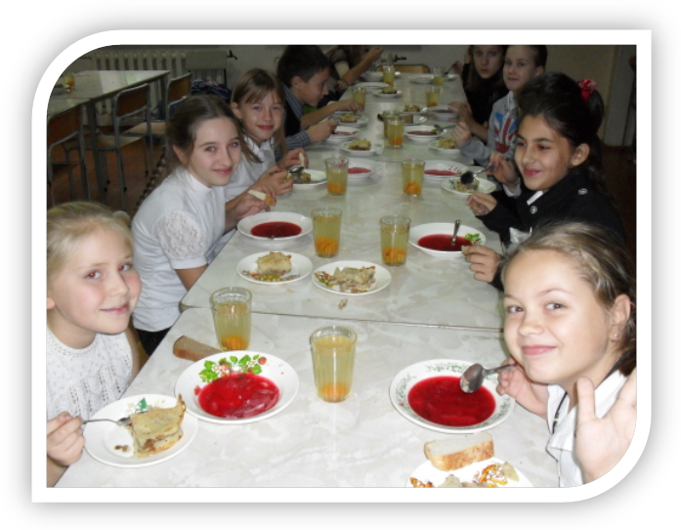
Актуальность программы обусловлена наличием следующих проблем:
- недостаточная просветительская работа среди учащихся и их родителей о здоровом питании школьников;
- увеличение детей, страдающих заболеваниями обмена веществ, желудочно-кишечного тракта;
- недостаточная работа по организации питания учащихся, воспитанию их культуры поведения в столовой;
- малоэффективный контроль за качеством и безопасностью питания.

Программа предусматривает проведение мониторинга и контроля за качеством питания учащихся.
В ходе мониторинга планируется анкетирование родителей и учащихся. Примерные анкеты – Приложение №1.

III. ЦЕЛЬ:
Совершенствование организации питания учащихся с целью сохранения и укрепления здоровья детей и подростков. Формирование культуры и навыков здорового питания.

IV. ЗАДАЧИ:
- Создание нормативной и методической базы для организации питания учащихся.
- Проведение социометрических исследований отношения учащихся к организации и качеству питания.
- Внесение дополнений, касающихся организации и качества питания учащихся, в программу мониторинга.
- Расширение знаний учащихся о правилах питания, направленных на сохранение и укрепление здоровья.
- Формирование представлений о правилах этикета, связанных с питанием, осознание того, что навыки этикета являются неотъемлемой частью общей культуры личности.
- Просвещение родителей в вопросах организации правильного питания.

V. СРОК РЕАЛИЗАЦИИ:

Сентябрь 2011 г. – май 2015 г.

I. ОСНОВНЫЕ НАПРАВЛЕНИЯ РАБОТЫ в 2011- 2012 учебном году:

Организационно-аналитическая работа, информационное обеспечение

основные мероприятия | сроки | исполнители
Совещание при директоре по вопросам организации и развития школьного питания | август | Директор МОУ СОШ №43
Создание совета по питанию | сентябрь | Совет школы
Организационное совещание:  - Организация школьного питания;  - утверждение графика дежурства и обязанности дежурного учителя и учащихся в столовой. | сентябрь,  декабрь | Заместитель директора по вр
Совещание классных руководителей: «Планирование работы по формированию культуры питания» | сентябрь | Администрация
Педсовет «Совершенствование организации питания учащихся как фактор сохранения и укрепления здоровья детей и подростков» | Ноябрь 2010г. | Администрация
Заседание совета по питанию с приглашением классных руководителей 1 – 11-х классов по вопросам:  - охват учащихся горячим питанием  - соблюдение сан. гигиенических требований;  - профилактика инфекционных заболеваний. | Ежегодно (октябрь, февраль) | Заместитель директора по вр
Осуществление ежедневного контроля над работой столовой, буфета, проведение целевых тематических проверок | в течение года | Администрация, бракеражная комиссия
Мониторинг организации питания. | в течение уч.года | Заместитель директора по ВР
Выпуск информационных бюллетеней, стенгазет по вопросам организации питания учащихся; размещение информации на сайте школы | в течение учебного года | Медработник школы, Совет старшеклассников, ответственный за обновление сайта.

Методическое обеспечение

основные мероприятия | сроки | исполнители
Формирование методической базы по вопросам организации питания школьников | В течение учебного года | Ответственный за питание, классные руководители
Консультации для классных руководителей 1 - 9 классов: «Культура поведения учащихся во время приема пищи, соблюдение санитарно-гигиенических требований»;  «Организация горячего питания – залог сохранения здоровья» | В течение учебного года | Медработник,  зам по ВР
Обобщение и распространение положительного опыта по вопросам организации и развития школьного питания, внедрению новых форм обслуживания учащихся | В течение учебного года | Администрация школы

Работа по воспитанию культуры питания среди учащихся

основные мероприятия | сроки | исполнители
1. Проведение классных часов по темам:  - "Еда и заменители" (о вредном воздействии консервантов и красителей на здоровье человека)  - «Хлеб - всему голова»;  - «Каша - пища наша». | Ежегодно (сентябрь - май ) | классные руководители, медсестра
2. Праздник для учащихся начальной школы «Золотая осень» | Ежегодно (октябрь) | классные руководители
3. Конкурс газет среди учащихся 5 – 8 классов «О вкусной и здоровой пище» | ноябрь 2010 | учитель ИЗО
4. Беседы с учащимися 10-11 кл. «Берегите свою жизнь» | декабрь 2011 | учитель ОБЖ
5. Презентация исследовательских проектов «Что мы едим?» | февраль | учитель информатики
6. Конкурс среди учащихся 5 – 8 классов «Хозяюшка» | март | учитель технологии
7. Уроки химии и биологии в рамках декады предметов естественного цикла «Исследование пищевых добавок» | апрель | учителя химии и биологии
8. Анкетирование учащихся:  - По вопросам организации школьного питания | сентябрь, май | Социальный педагог
9. Цикл бесед «Азбука здорового питания» | апрель | волонтерская группа учащихся
10. Устный журнал "Молоко - волшебный дар" (начальная школа) | май | библиотекарь

Работа по воспитанию культуры питания среди родителей учащихся

основные мероприятия | сроки | исполнители
1. Размещение информации на стенде в вестибюле школы:  - Постановление Правительства РФ от 27.11.2007 №799;  - об организации горячего питания в МОУ СОШ №43 г. Мурманска. | сентябрь | ответственная за организацию горячего питания
2. Проведение родительских собраний по темам:  «Совместная работа семьи и школы по формированию здорового образа жизни»; «Питание учащихся дома»;  «Профилактика желудочно-кишечных, инфекционных и простудных заболеваний»; «Оценка работы школы по организации горячего питания» | сентябрь  ноябрь  январь  апрель | Администрация школы,  медработник
3. Индивидуальные консультации медработника школы «Как кормить ребёнка, нуждающегося в диетпитании» | по запросу | Медработник
4. Родительский лекторий «Здоровье вашей семьи» | февраль | Социальный педагог
5. Организация встречи родителей с детским педиатром  - «Диетическое питание детей с хроническими заболеваниями» | апрель | Администрация школы, медработник
6. Анкетирование родителей «Питание глазами родителей» | сентябрь | классные руководители.
7. Опрос родителей «Оценка работы школы по организации горячего питания» | май | классные руководители.

Организация работы по улучшению материально-технической базы столовой

основные мероприятия | сроки | исполнители
1. Приобретение мебели для обеденного зала | В течение года | Администрация,  зам. директора по АХЧ
2. Ремонт обеденного зала. | июнь (при обеспечении финансирования) | Администрация,  зам. директора по АХЧ

VII. ЭФФЕКТИВНОСТЬ РЕАЛИЗАЦИИ ПРОГРАММЫ

Реализация программных мероприятий по совершенствованию организации питания обучающихся и воспитанников позволит решить ряд социальных проблем, направленных на создание условий для организации рационального, сбалансированного питания детей и подростков:
1. Снизить уровень алиментарно-зависимых заболеваний среди детей и подростков.
2. Стабилизировать и снизить удельный вес общей заболеваемости хронической патологии.
3. Улучшить показатели физического развития детей и подростков.
4. Повысить сопротивляемость организма к различным заболеваниям, воздействию неблагоприятных факторов окружающей среды.
5. Улучшить показатели успеваемости школьников.
6.Расширить знания о правилах питания, направленных на сохранение и укрепление здоровья.
7.Повысить уровень информированности родителей в вопросах организации правильного питания.

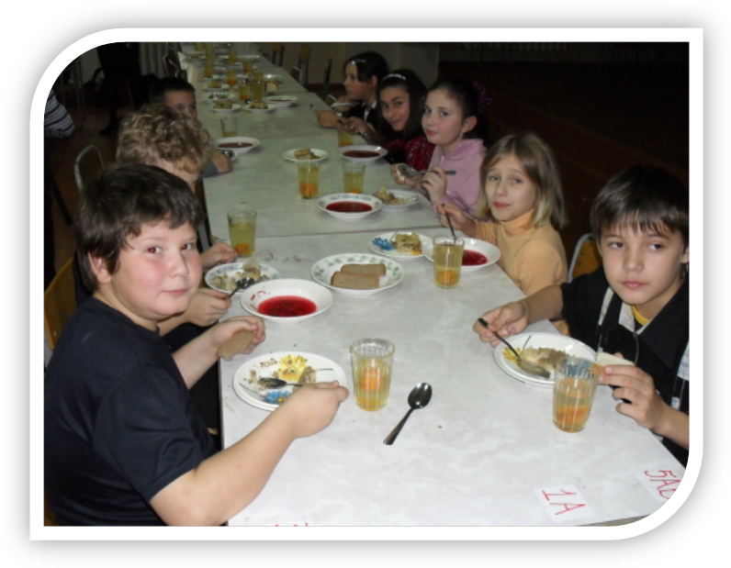

Приложение №1.

Примерная анкета «Питание глазами учащихся»

№ п/п | Вопросы анкеты | Ответы
№ п/п | Вопросы анкеты | Да (%) | Нет (%)
1 | Удовлетворяет ли тебя система организации питания в школе?
2 | Устраивает ли тебя ежедневное меню
3 | Удовлетворены ли ты качеством приготовления пищи?
4 | Удовлетворены ли ты работой обслуживающего персонала?
5 | Удовлетворены ли ты графиком питания?
6 | Считаешь ли ты, что горячее питание повышает твою успеваемость?
7 | Считаете ли Вы рациональным организацию горячего питания в школе?
8 | Удовлетворены ли Вы санитарным состоянием столовой?
9 | Удовлетворены ли Вы работой буфета?

Примерная анкета «Питание глазами родителей»

№ п/п | Вопросы анкеты | Ответы
№ п/п | Вопросы анкеты | Да (%) | Нет (%)
1 | Удовлетворяет ли Вас система организации питания в школе?
2 | Считаете ли Вы рациональным организацию горячего питания в школе?
3 | Удовлетворены ли Вы санитарным состоянием столовой?
4 | Удовлетворены ли Вы качеством приготовления пищи?
5 | Удовлетворены ли Вы работой буфета?

